Set или набор – это математическое множество (список уникальных элементов, которые принадлежат множеству)

Набор может состоять из различных элементов, порядок элементов в множестве неопределен. В набор можно добавлять и удалять элементы, можно перебирать элементы набора, можно выполнять операции над набором, как над математическим множеством (объединение, пересечение, разность). Можно проверять принадлежность элемента набору (множеству).

set задается перечислением его элементов в фигурных скобках или через функцию set().

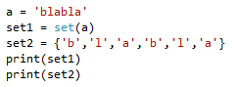



Другие основные основные методы:

len(s) - размер множества

x in s - принадлежит ли x множеству s

set.copy() - копия набора